

麥克羅伊比洞賽大熱門，強森、湯瑪斯名列前二種子
羅開Golf 頻道2018年3月21日 下午3:23
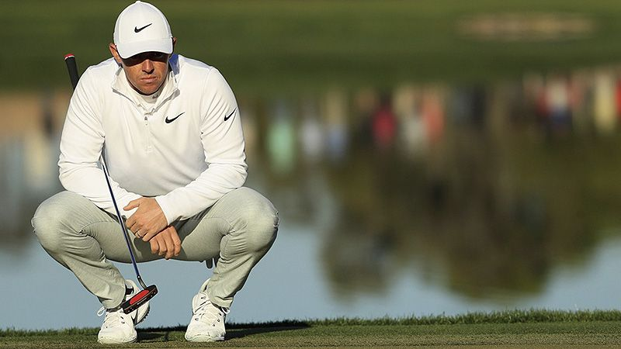
高爾夫》麥克羅伊比洞賽大熱門，強森、湯瑪斯名列前二種子

【羅開新聞中心Minsey Weng綜合報導 圖提供/TMaG】隨著上週逆轉Arnold Palmer Invitational presented by MasterCard（阿諾帕瑪邀請賽）， Rory McIlroy（羅瑞•麥克羅伊）突然變成World Golf Championships-Dell Technologies Match Play（世界比洞賽）的冠軍大熱門，本週企圖在德州的Austin Country Club（奧斯汀鄉村俱樂部）挑戰二連勝。
這位二十八歲的北愛爾蘭名將，前一週在Valspar Championship（威仕伯錦標賽）吞下淘汰，不過多休息了兩天，接著在帕瑪設計的Bay Hill Club & Lodge（灣丘高爾夫俱樂部）擊出低於標準桿十八桿，其中收尾六洞發動一波瘋狂的五博蒂攻勢，後來居上贏得自2016年Tour Championship（巡迴錦標賽）後的首勝，終結長達十九個月的冠軍荒。
麥克羅伊立即把目標對自己擅常的比洞賽，他曾經在2015年一路過關斬將，2012年則打到決賽，另外也有第四和第五名的紀錄，今年將以六號種子身份參賽，小組賽的對手有首度取得資格的Brian Harman（布萊恩•哈曼）和Peter Uilhein（彼特•威雷恩），以及Jhonattan Vegas（強納坦•維加斯）。
「很高興回到比洞賽，我很喜歡這樣的賽制。」世界排名第七的麥克羅伊說道：「我很喜歡這場比賽，不管是在比賽是在亞歷桑納、舊金山或現在的奧斯汀，我都很喜歡。」
「我想這是壓力最大的比賽，因為每個人都有機會在十八洞打敗任何人，更何況這裡集結了世界上最頂尖的選手，每場比賽都是硬戰。」
今年的四大種子依序為Dustin Johnson（達斯汀•強森）、Justin Thomas（賈斯汀•湯瑪斯）、Jon Rahm（霍恩•拉姆）和Jordan Spieth（喬丹•史畢斯），其中強森是衛冕者，去年在冠軍戰以一洞之差險勝西班牙之星拉姆。
一年過去了，強森仍是世界第一，而拉姆也不遑多讓，一度取得挑戰龍頭的資格，目前排名第三。本週如果順利的話，拉姆有機會在決賽報十二個月前的落敗之仇，只是前三天的小組賽要先解決掉Keegan Bradley（奇根•布雷德利）、Chez Reavie（契茲•里維）和Kiradech Aphibarnrat（奇拉戴克•阿菲邦拉特）。
這場早年都採取單淘汰制的比洞賽，為了避免頂尖球星第一天就打包回家的窘境，2015年起先進行四人小組賽，每組取一名選手晉級十六強單淘汰賽（週六、日各進行兩回合），意味著場中的六十四位選手至少可以出賽三次。
再下來的四位大種子選手為松山英樹（Hideki Matsuyama）、麥克羅伊、Sergio Garcia（瑟吉歐•賈西亞）和2014和2016年兩度封王的Jason Day（傑森．戴伊）。

